Philipp Konopac

philipp.konopac@gmail.com

Exposee

In dieser Arbeit werden Lernspiele, besonders Spiele, die Programmieren beibringen sollen, untersucht, sowie eine eigens für diese Arbeit angefertigte Implementierung eines Lernspiels erklärt, getestet und evaluiert.

Programmieren lernen durch ein Computerspiel

Bachelorarbeit im Studiengang Informatik

Inhaltsverzeichnis

Einleitung 3

Motivation 3

Ziel der Arbeit 5

Aufbau der Arbeit 5

Grundlagen 6

Begriffe 6

Growth Mindset 6

Gamification 6

Serious Games 7

Spiele-Engine 7

Verwandte Arbeiten 7

Mark Rober und Prenda 7

CodeCombat 9

Grundlagen der Unreal Engine 4 10

Meshes und Texturen 10

Blueprints 10

Maps 10

Beleuchtung 10

Umsetzung 12

Spielidee 12

Architektur 12

Grund-Spiel 12

Level 12

GameModes 12

Benutzeroberfläche 12

Steuerung 12

Verschiedene Würfel 12

Interpreter 12

Python-Plugin 12

Interpretation von Code 13

Queue-System für Anweisungen 13

Evaluation 14

Testvorbereitung 14

Testablauf 14

Auswertung 14

Diskussion 15

Interpretation der eigenen Ergebnisse 15

Ergebnisse anderer Arbeiten 15

Diskussion der Ergebnisse im Vergleich 15

Ausblick 16

Literaturverzeichnis 17

Internetquellen 18

Abbildungsverzeichnis 19

Sonstige Quellen 20

Anhang 21

# Einleitung

Computerspiele werden oft noch als Nischenprodukte abgetan, jedoch zu Unrecht. Wie der folgende Abschnitt zeigt, sind Videospiele und dafür benötigte Hardware ein wachsender Markt mit immer mehr Relevanz.

## Motivation

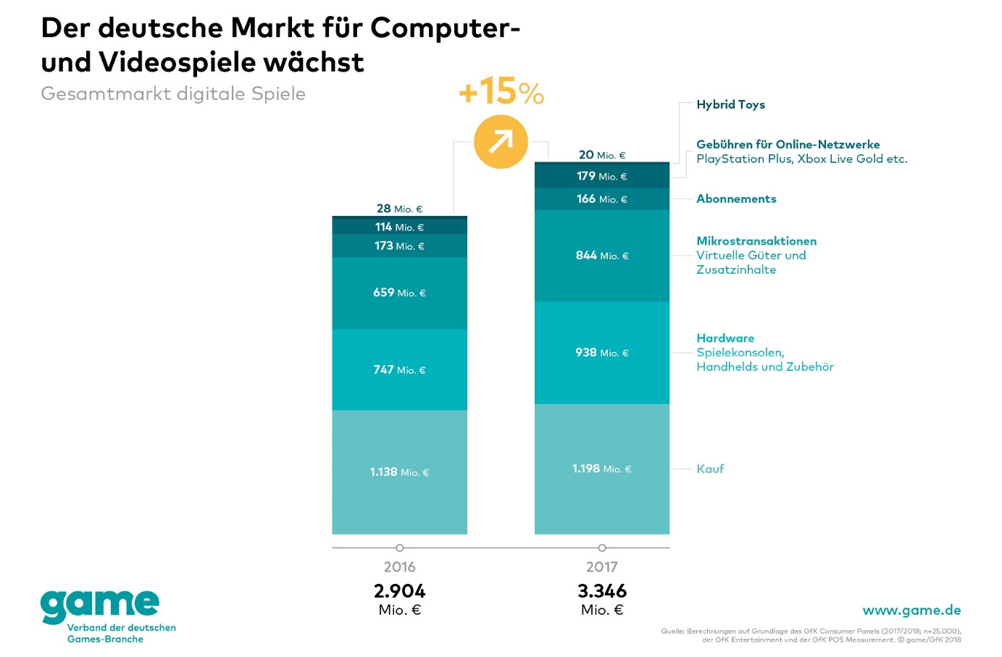„Wie der "game" als Verband der deutschen Games-Branche auf Basis von Daten der Marktforschungsunternehmen GfK und GfK Entertainment bekannt gab, ist der Markt für Computer-Games und Videospiele sowie Gaming-Hardware in Deutschland im vergangenen Jahr 2017 deutlich gewachsen. Im Vergleich zu 2016 wuchs der Gesamtmarkt um 15 Prozent auf über 3,3 Milliarden Euro. Damit durchbrach der deutsche Games-Markt erstmals die 3-Milliarden-Euro-Marke.“ (Matta, R.)

Abbildung 1 - Gesamtmarkt Digitale Spiele 2017

Der Anstieg des Umsatzes hängt sicherlich stark mit zwei Veränderungen der letzten Jahre zusammen: Dem vermehrten Umgang mit Technik durch Kinder und dem damit einhergehenden Verständnis und Interesse für Computerspiele. Das ist auch nicht verwunderlich, da Technik vor allem in Verbindung mit Spielen viele Bedürfnisse der jüngeren Generation zu befriedigen scheint. Spaß steht für viele an erster Stelle, wie über 90% der befragten Videospieler auf die Frage „Aus welchen Gründen spielen Sie PC- oder Konsolenspiele?“ antworteten. Aber auch Entspannung und Zeitvertreib scheinend ein ausschlaggebender Faktor zu sein. Die Herausforderung kommt mit über 30% an vierter 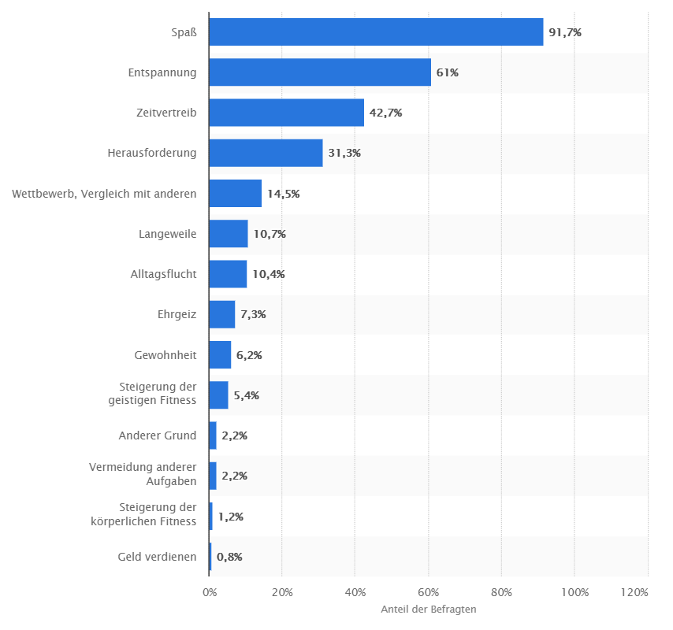Stelle.

Abbildung 2 - Aus welchen Gründen spielen Sie PC- oder Konsolenspiele?

Kinder und Jugendliche sind also gerne gefordert, solange es in einer entspannten Umgebung passiert und Spaß macht. Im Gegensatz zur Schule bietet ein Computerspiel genau diese Voraussetzungen an, weshalb sich die Frage stellt, ob man Lernstoff nicht so in ein Computerspiel verpacken könnte, dass Lernen Spaß macht und der Lerneffekt vielleicht sogar verstärkt wird.

## Ziel der Arbeit

Das Ziel der Arbeit ist die Beschreibung der Umsetzung und Evaluation eines eigenen Lernspiels, mit dem es möglich sein soll, Programmieren zu lernen. Der Leser soll verstehen, welche Faktoren bei der Entwicklung eines Lernspiels wichtig sind und auf was besonders beim Lernen einer Programmiersprache geachtet werden sollte.

## Aufbau der Arbeit

Nach der Klärung von Begriffen werden in dieser Arbeit kurz verschiedene Arbeiten zum Thema „Lernen durch Spielen“ und deren Erkenntnisse beschrieben, bevor eine Einführung in die Unreal Engine 4 folgt. Anschließend wird die Umsetzung eines eigenen Lernspiels zum Thema Programmieren beschrieben, welche später evaluiert wird. Es werden Testergebnisse ausgewertet und überprüft, ob Probanden tatsächlich Programmieren lernen konnten. In einer darauffolgenden Diskussion soll geklärt werden, welche weiteren und anderen Methoden ebenfalls den Lerneffekt beim Spielen beeinflussen können. Den Schluss bildet ein Fazit mit einem Ausblick.

# Grundlagen

In diesem Kapitel sollen Begriffe erklärt und eine Wissensgrundlage für das Thema geschaffen werden.

## Begriffe

Folgende Begriffe werden in dieser Arbeit vermehrt auftauchen und werden deshalb kurz erklärt.

### Growth Mindset

Die Psychologin Carol Dweck entwickelte die Idee von „Growth Mindset“ und veröffentlichte diese in ihrem Buch „Mindset: The New Psychology of Success“. Dweck unterscheidet dabei zwischen zwei Denkweisen: „Growth Mindset“ und „Fixed Mindset“. Die fixierte Denkweise stellt das alte Konzept dar, das in vielen Köpfen verankert ist und besagt, dass Talent und Intelligenz unveränderlich sind. Nach dieser Denkweise haben dumm geborene Menschen keine Chance auf Erfolg. Laut Dwecks Arbeit nehmen viele Schüler diese Denkweise an, nachdem sie in einem Schulfach mehrfach eine schlechte Bewertung erhalten haben. Sie reden sich selbst ein, dass sie nicht besser werden können, weil sie einfach nicht dafür gemacht sind. Dweck fand allerdings ebenfalls heraus, dass Schüler, die glauben, dass ihre Fähigkeiten durch harte Arbeit verbessert werden können, tatsächlich mehr Spaß und Erfolg beim Lernen haben. Diese Denkweise nennt sich „Growth Mindset“ und wird mittlerweile von vielen Schulen und Lehrern gefördert. (Dweck, C. S.; Khan, S.; Great Schools Partnership)

### Gamification

„Gamification ist die Übertragung von spieltypischen Elementen und Vorgängen in spielfremde Zusammenhänge mit dem Ziel der Verhaltensänderung und Motivationssteigerung bei Anwenderinnen und Anwendern.“ (Bendel, O.)

Gamification findet in vielen Bereichen Anwendung. Dazu gehören zum Beispiel Fitness-Apps, die den Nutzer mit Belohnungen oder Motivation zum Joggen bringen sollen. Aber auch Schüler in Lernsituationen können stark vom spielerischen Lernen profitieren. Oftmals ist allerdings die persönliche Einstellung zu Spielen ausschlaggebend. (Bendel, O.)

### Serious Games

„Serious Games“ setzt sich aus den zwei englischen Worten „ernst“ und „Spiele“ zusammen und klingt deshalb erstmal in sich widersprüchlich. Tatsächlich ist mit diesem Begriff aber ein Spiel gemeint, das in erster Linie dazu dient, einen durchdachten Bildungszweck zu erfüllen. Lernspiele sollen allerdings trotzdem Spaß machen und den Spieler unterhalten. In Zusammenhang mit Gamification können so Spiele erschaffen werden, durch die der Spieler ganz unabsichtlich lernt. (Hoblitz, A.)

### Spiele-Engine

Eine Spiele-Engine ist, ähnlich wie der Motor bei einem Auto: Das, was ein Spiel am Laufen hält. Häufige Aufgaben der Spieleentwicklung, wie zum Beispiel Ein- und Ausgabe, das Rendern der Welt und Simulation von Physik werden typischer Weise durch eine Engine vom eigentlichen Spiel abgekapselt. Eine Engine wird dafür als erstes und meistens auch von einem komplett anderen Team als das Spiel entwickelt. Auf Basis der Engine können dann mehrere Spiele gebaut werden, wodurch sich Entwickler und Designer voll auf die Details der Endprodukte konzentrieren und Vorgaben der Engine nach Ihren Wünschen anpassen können. Spiele-Engines werden oft in Verbindung mit einer Entwicklungsumgebung und einem sogenannten „Software Development Kit“ verbreitet, wie am Beispiel der Unreal Engine später erklärt wird. (Ward, J.)

## Verwandte Arbeiten

Um einen kurzen Einblick in die tatsächliche Welt der Lernspiele zu bekommen, folgen in diesem Abschnitt zwei Beispiele für bereits existierende Projekte, die in dieselbe Richtung wie das für diese Arbeit entwickelte Spiel gehen.

### Mark Rober und Prenda

2017 startete der amerikanische Ingenieur und „YouTuber“ Mark Rober in Kooperation mit der Organisation „Prenda“, die sich zum Ziel gesetzt hat, Kindern und Jugendlichen schon früh das Programmieren beizubringen, einen Versuch, der erstaunliche Ergebnisse lieferte. Dafür wurde ein kleines Spiel entwickelt, in dem der Spieler ein Auto durch ein Labyrinth fahren musste, indem er Code-Blöcke zusammensetzte (Abbildung 3).

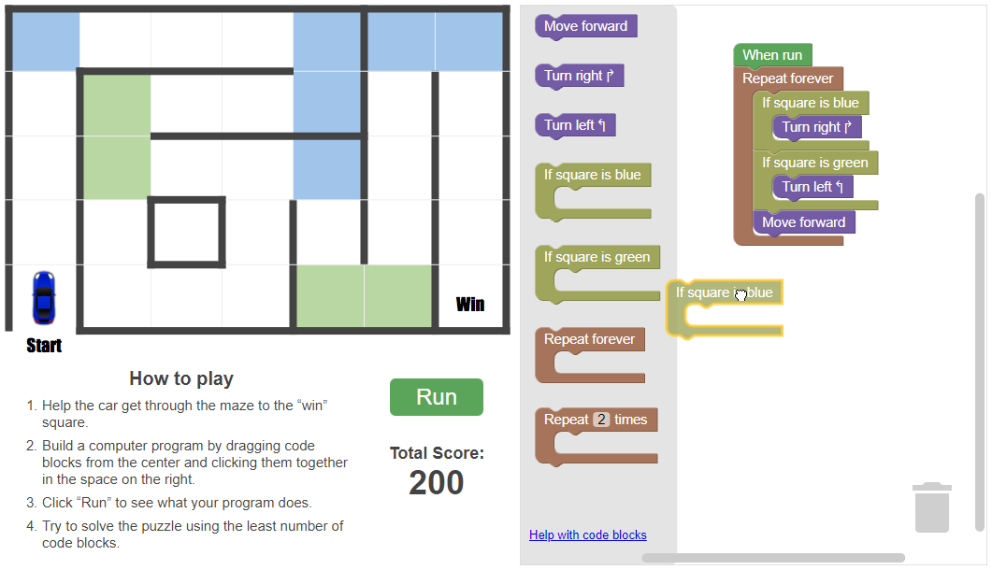

Abbildung 3 - Prenda-Puzzle

Das eigentliche Ziel des Tests war es allerdings nicht das Herausfinden von Programmierkenntnissen. Im Hintergrund wurde jeder Spieler in eine von sechs Gruppen eingeteilt, welche sich folgendermaßen zusammengesetzt haben: Eine Hälfte der Nutzer verlor nach jedem Versuch Punkte, während der Rest keine Konsequenzen aus fehlerhaften Anläufen ziehen musste. Die erste Gruppe wurde „school rules“ genannt und die Zweite „mastery rules“. Beide Gruppen wurden zusätzlich in jeweils drei Untergruppen geteilt, bei denen ein positives, neutrales beziehungsweise negatives Feedback nach Versuchen erschien. Positives Feedback bedeutet in diesem Zusammenhang das Herausheben von dem, was bereits richtig gelöst wurde. Dem entsprechend wurden beim negativen Feedback die Fehler hervorgehoben.

Testpersonen, die mit „mastery rules“ gearbeitet und positives Feedback erhalten haben, haben im Durchschnitt 12 Versuche gestartet und waren damit zu über 70% erfolgreich, während Spieler, die mit „school rules“ und negativem Feedback gespielt haben, durchschnittlich schon nach 5 Versuchen abbrachen und nur zu knapp 50% erfolgreich waren (Abbildung 4). Da der Test mit mehr als 50000 Personen durchgeführt werden konnte, sind die erhaltenen Ergebnisse statistisch höchst relevant. Das interessante an den Ergebnissen ist, dass die Test-Regeln für die schlechteste Spielergruppe stark den meisten Schulsystemen weltweit entsprechen. (Rober, M. - YouTube)

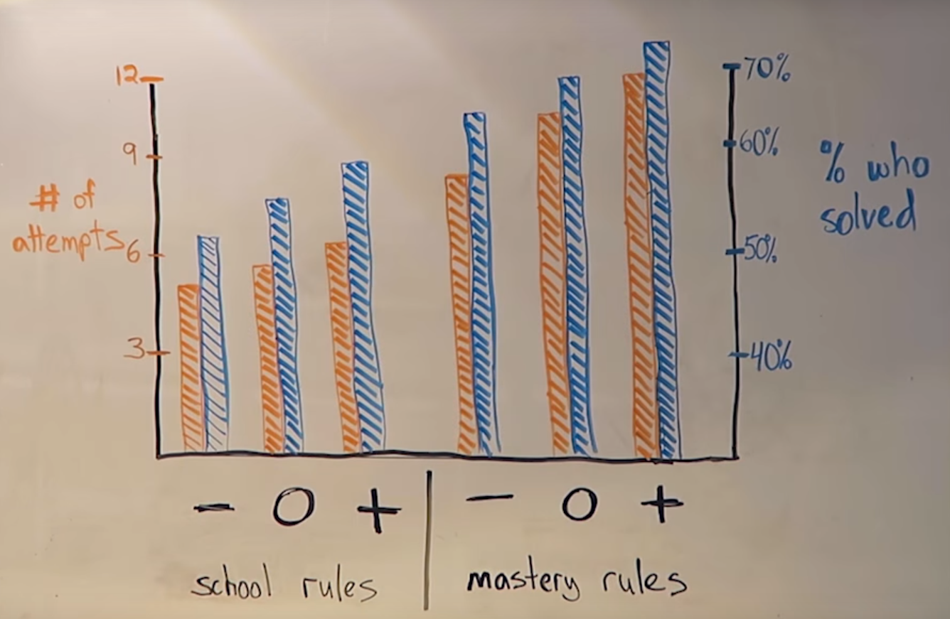

Abbildung 4 - Prenda-Puzzle Ergebnisse

### CodeCombat

„CodeCombat“ ist ein Open-Source Browsergame, das es sich zum Ziel gemacht hat, die Programmiersprachen Python, JavaScript und CoffeeScript auf spielerische Weise zu lehren. Die Entwickler behaupten auf ihrer Website, dass sich durch ihr Spiel viel schneller lernen lässt, als beim Lesen einer Anleitung. Um jedem Kind die Möglichkeit zu bieten, diese Chance wahr zu nehmen, bieten sie jeder Schule an, „CodeCombat“ zu nutzen.

In „CodeCombat“ hat der Spieler eine Auswahl aus zahlreichen Leveln, welche er mit der gewünschten Programmiersprache lösen kann. Dafür hat der Spieler ein Eingabefenster für Programmcode, das, wie eine gewöhnliche Entwicklungsumgebung, Fehler hervorheben und das Programm ausführen kann. Daneben sieht der Nutzer dann das Level und die Aktionen, die der gesteuerte Held ausführt. Aktionen sind zum Beispiel das Laufen in eine Richtung, Angreifen oder Suchen von Gegnern oder das Nutzen von anderen Fähigkeiten, die im Laufe des Spiels freigeschaltet werden können.

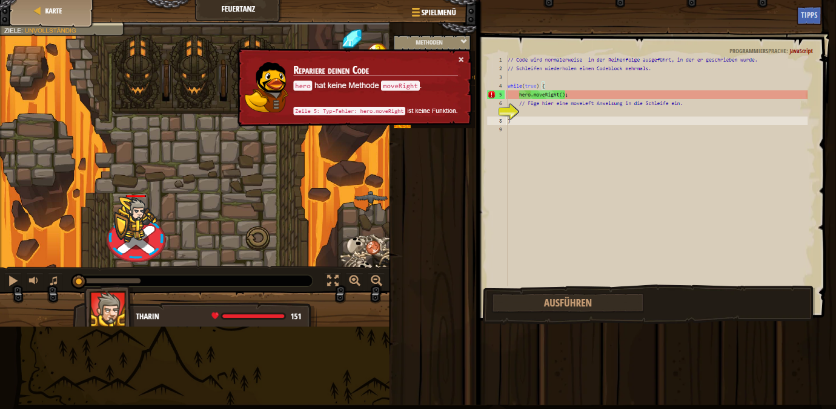

Abbildung 5 - CodeCombat Feuertanz Level

## Grundlagen der Unreal Engine 4

Qwe

### Meshes und Texturen

Asd

### Blueprints

Asd

#### GameMode

Asd

#### Actors

Asd

#### Character

Asd

### Maps

Asd

### Beleuchtung

Asd

# Umsetzung

Qwe

## Spielidee

Qwe

## Architektur

Asd

## Grund-Spiel

Asd

### Level

Asd

### GameModes

Asd

### Benutzeroberfläche

Asd

### Steuerung

Asd

### Verschiedene Würfel

Asd

## Interpreter

Asd

### Python-Plugin

Asd

### Interpretation von Code

Asd

### Queue-System für Anweisungen

asd

# Evaluation

Qwe

## Testvorbereitung

Asd

## Testablauf

Asd

## Auswertung

Asd

# Diskussion

Qwe

## Interpretation der eigenen Ergebnisse

Asd

## Ergebnisse anderer Arbeiten

Asd

## Diskussion der Ergebnisse im Vergleich

Asd

# Ausblick

Qwe

# Literaturverzeichnis

**Bendel, O.** (2013): Schluss mit lustig. *Netzwoche, Ausgabe 16, Seite 40-41*

**Deterding, S. et al** (07.03.2011): Gamification. using game-design elements in non-gaming contexts. *CHI Conference, Vancouver Canada, Seite 2425-2428*

**Dweck, C. S.** (2006): Mindset: The New Psychology of Success. *Ballantine Books New York*

**Guskey, T. R. & Georgetown College** (01.11.2007): Closing Achievement Gaps: Revisiting Benjamin S. Bloom's “Learning for Mastery”. *Journal of Advanced Academics, Ausgabe 19, Artikel 1, Seite 8-31*

**Hoblitz, A.** (2015): Spielend Lernen im Flow. *SpringerVS*

**Stampfl, N. S.** (2012): Die verspielte Gesellschaft. *Telepolis*

# Internetquellen

**Bendel, O. - Springer Fachmedien Wiesbaden GmbH** (2019): Gamification Definition. [*https://wirtschaftslexikon.gabler.de/definition/gamification-53874*](https://wirtschaftslexikon.gabler.de/definition/gamification-53874) *(Stand: 06.01.2019)*

**Dweck, C. S. - Education Week** (22.09.2015): Carol Dweck Revisits the 'Growth Mindset'. [*https://www.edweek.org/ew/articles/2015/09/23/carol-dweck-revisits-the-growth-mindset.html*](https://www.edweek.org/ew/articles/2015/09/23/carol-dweck-revisits-the-growth-mindset.html) *(Stand: 06.01.2019)*

**Dweck, C. S. - Harvard Business School Publishing** (13.01.2016): What Having a „Growth Mindset“ Actually Means. *https://hbr.org/2016/01/what-having-a-growth-mindset-actually-means (Stand: 06.01.2019)*

**Khan, S. - Khan Academy Inc.** (2017): The learning myth: Why I'll never tell my son he's smart. *https://www.khanacademy.org/talks-and-interviews/conversations-with-sal/a/the-learning-myth-why-ill-never-tell-my-son-hes-smart (Stand: 06.01.2019)*

**Matta, R. - Notebookcheck Publishing GmbH** (09.04.2018): Computerspiele: Deutscher Games-Markt durchbricht 3-Milliarden-Euro-Grenze. [*https://www.notebookcheck.com/Computerspiele-Deutscher-Games-Markt-durchbricht-3-Milliarden-Euro-Grenze.296668.0.html*](https://www.notebookcheck.com/Computerspiele-Deutscher-Games-Markt-durchbricht-3-Milliarden-Euro-Grenze.296668.0.html) *(Stand: 22.12.2018)*

**Ward, J. - UBM** (29.04.2008): What is a Game Engine?.[*http://www.gamecareerguide.com/features/529/what_is_a_game_.php*](http://www.gamecareerguide.com/features/529/what_is_a_game_.php) *(Stand: 05.01.2019)*

# Abbildungsverzeichnis

*Abbildung 1 - Gesamtmarkt Digitale Spiele 2017*

**game – Verband der deutschen Games-Branche e.V.** (2018): Gesamtmarkt Digitale Spiele 2017. [*https://www.game.de/marktdaten/gesamtmarkt-digitale-spiele-2017/*](https://www.game.de/marktdaten/gesamtmarkt-digitale-spiele-2017/) *(Stand 22.12.2018)*

*Abbildung 2 - Aus welchen Gründen spielen Sie PC- oder Konsolenspiele?*

**Statista GmbH** (2018): Aus welchen Gründen spielen Sie PC- oder Konsolenspiele?. [*https://de.statista.com/statistik/daten/studie/153478/umfrage/gruende-fuer-das-spielen-von-pc--und-konsolenspielen/*](https://de.statista.com/statistik/daten/studie/153478/umfrage/gruende-fuer-das-spielen-von-pc--und-konsolenspielen/) *(Stand 22.12.2018)*

*Abbildung 3 - Prenda-Puzzle*

**Prenda** (2017): Prenda-Puzzle. [*http://puzzle.prenda.co/main*](http://puzzle.prenda.co/main) *(Stand 06.01.2019)*

*Abbildung 4 - Prenda-Puzzle Ergebnisse*

**Rober, M** (2017): Prenda-Puzzle Ergebnisse. [*https://www.youtube.com/watch?v=9GyXDoSvR4Y*](https://www.youtube.com/watch?v=9GyXDoSvR4Y) *(Stand 06.01.2019)*

*Abbildung 5 - CodeCombat Feuertanz Level*

**CodeCombat Inc.** (2018): CodeCombat Feuertanz Level. [*https://codecombat.com/play*](https://codecombat.com/play) *(Stand 06.01.2019)*

# Sonstige Quellen

**CodeCombat Inc.** (2018): About.[*https://codecombat.com/about*](https://codecombat.com/about) *(Stand: 06.01.2019)*

**Great Schools Partnership.** (29.08.2013): Growth Mindset. [*https://www.edglossary.org/growth-mindset/*](https://www.edglossary.org/growth-mindset/) *(Stand: 06.01.2019)*

**Rober, M. - YouTube** (14.03.2017): How to learn things better- 50k person case study. *https://www.youtube.com/watch?v=9GyXDoSvR4Y (Stand: 06.01.2019)*

# Anhang

qwe